**ЭКОЛОГО-КРАЕВЕДЧЕСКИЙ СЛЁТ**

**«ЖИВИ В ВЕКАХ, СИБИРСКИЙ КРАЙ!»**

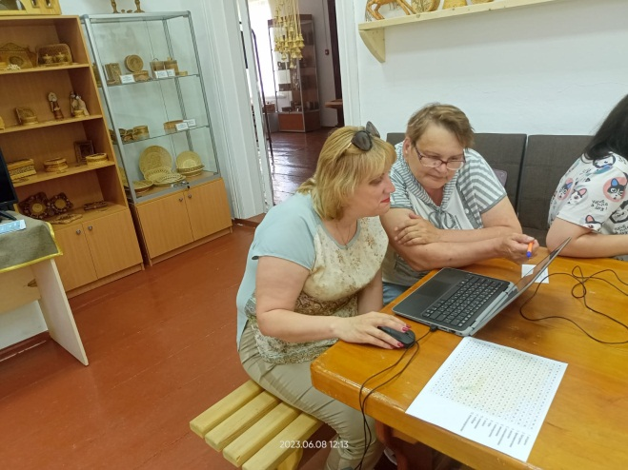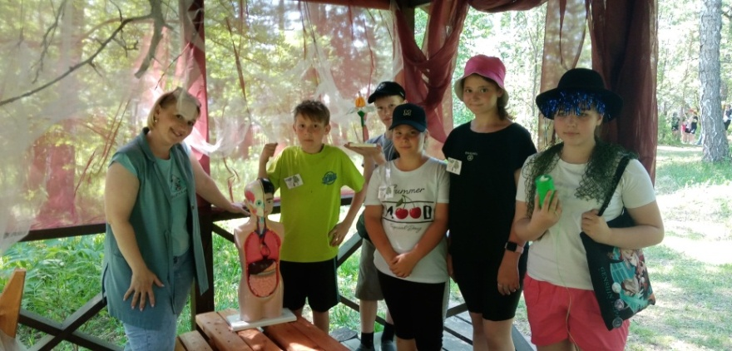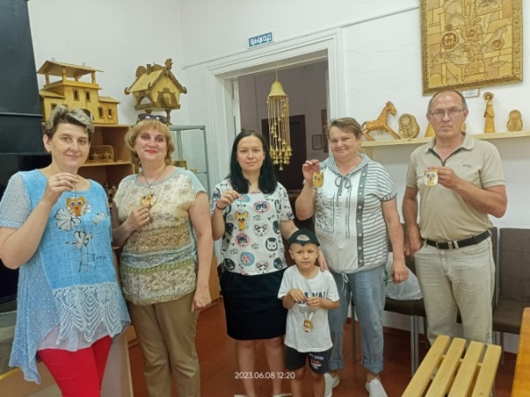8 июня 2023 года на территории культурно-туристического комплекса «Сибирская усадьба Н.А. Лампсакова» прошел традиционный областной эколого-краеведческий слет «Живи в веках, Сибирский край!». В мероприятии участвовали пять команд: ребята МАОУ гимназия №2 г.Асино, МАОУ СОШ №4 г. Асино, МАОУ СОШ с.Новиковка, МАОУ СОШ с.Ягодное, МАОУ СОШ с.Ново-Кусково.

После открытия и приветствия ребята 5, 6 классов прошли кругосветку, состоящую из пяти станций. На станции «Избушка деда Фишки» каждой команде необходимо было поработать с предметами старины, вспомнить способы их использования в быту. Коса, пила знакомы многим ребятам, а вот что такое рубель, оказалось открытием для большого гостей. На станции «Логово паука» ребятам пришлось преодолеть препятствие в виде паутины и разгадать загадки. «Остров Робинзона Крузо» встретил участников с биноклем и компасом. Не просто оказалось ребятам справиться с заданиями «В гостях у фиксиков». Команде предстояла собрать модель строения человека и цветка. Отдохнули и расслабились в «Чайном доме Мухи Цокотухи». Организатор станции предложила ребятам чаи из разных видов трав. Отвар шиповника и липы участники узнали сразу, а вот настой из коры дуба явно пробовали впервые.

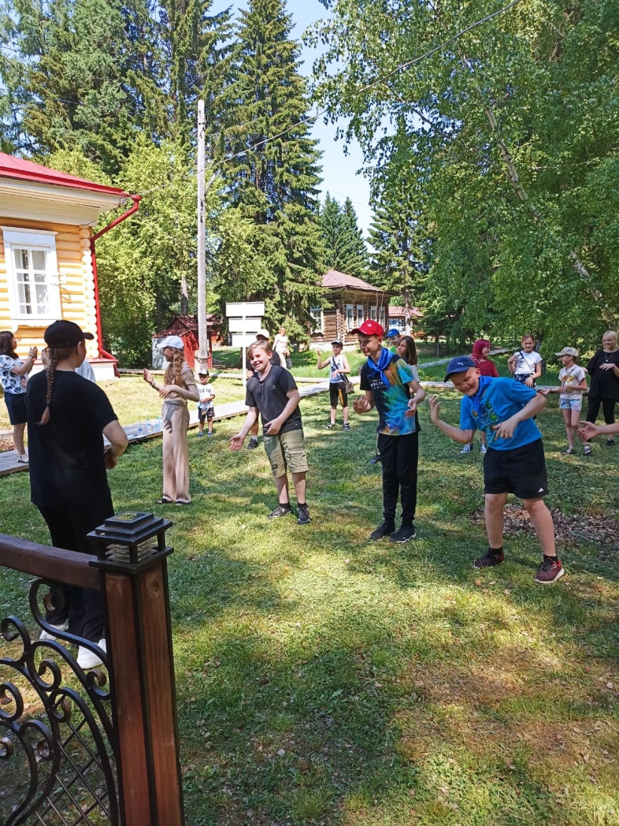На каждой станции ребята помимо баллов, получали один из элементов костюма, в который по итогу нарядился один из представителей каждой команды. Ребята разыграли экологическую экспромт-сказку «Муха Цокотуха на новый лад».

В это время руководители команд присутствовали на мастер – классе у Бородиной Любови Павловны. Вместе они сделали амулеты из бересты и выполнили интерактивные задания.

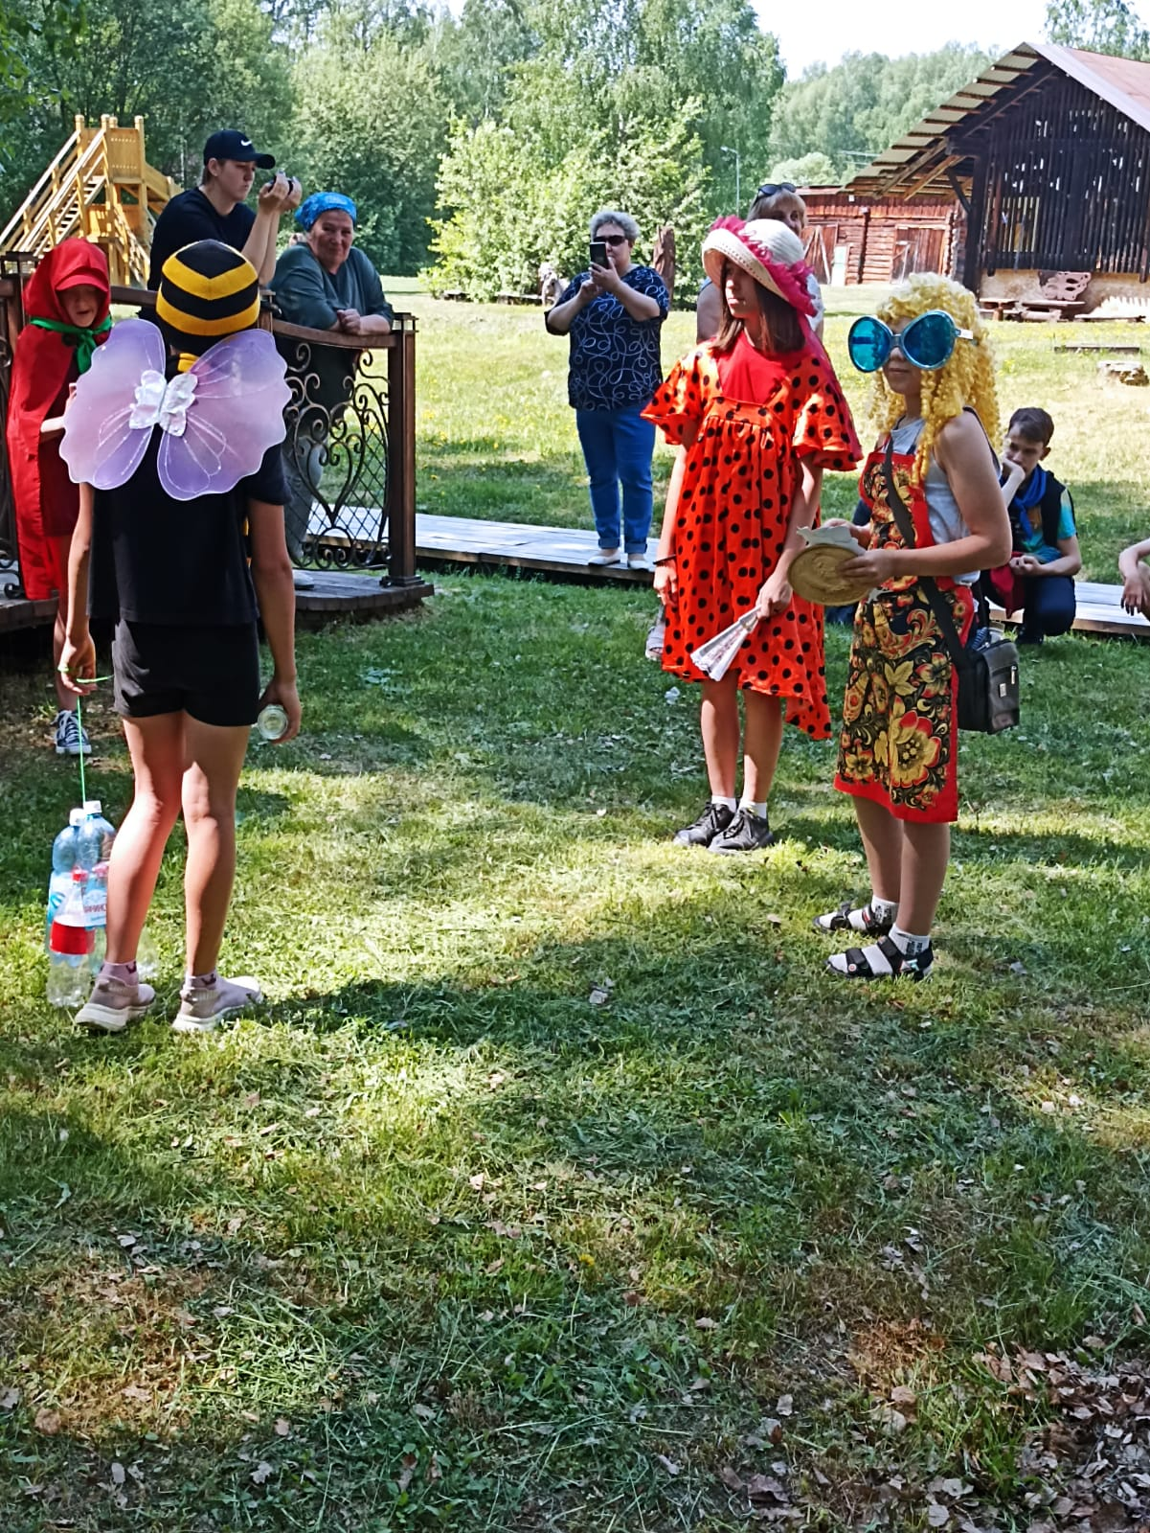Кроме всего прочего, заведующая усадьбы Зинаида Сергеевна Беляева провела экскурсию для всех участников Слета в музее Бересты и музее Гражданской войны.

А результаты слета таковы: первое место разделили команды школы с. Ново-Кусково и с. Ягодного, второе место у школы №4, третье – у гимназии №2. А команда школы с. Новиковка получила диплом в номинации «Знаток зеленых технологий».

Завершился слёт флэшмобом с участием всех команд. Вот так весело и с пользой провели время ребята.